Modelado de Sistema de Abastecimiento

**Asignatura:** Diseño de Sistemas II

**Docente:** Ing. Ligia Astrid Bonilla Hernández

**Presentan:**

|  |  |
| --- | --- |
| García Meléndez, Yenifer Zuleyma  Hernández Hernández, Stefany Magaly  Iraheta Medrano, Luis José | GM15002  HH14012  IM15005 |

Ciudad Universitaria - Ciclo II  
Noviembre de 2018.



**Modelado de   
Sistema de Abastecimiento**

**Contenido**

REQUERIMIENTOS 4

ANALISIS 6

Diagramas de Casos de Uso 7

Casos de Uso Modulo Ventas 8

Especificación de los casos de uso Modulo Ventas 9

Casos de Uso Modulo Compras 25

Especificación de los casos de uso Modulo Compras 26

Casos de Uso Modulo Fabricación 43

Especificación de los casos de uso Modulo Fabricación 44

Casos de Uso Modulo Inventario 53

Especificación de los casos de uso Modulo Inventario 54

DISEÑO DETALLADO 60

Diagrama de Clases 61

Diagrama de Secuencias 62

Diagrama Paquetes 66

Diagrama de Arquitectura del Software 67

Diagrama de Despliegue 68

# REQUERIMIENTOS

**VENTAS**

1. Pagar productos.

2. Generar Tickets.

3. Cargar productos a la venta (encargado de ventas).

4. Buscar productos

5. Eliminar productos

6. Modificar productos

7. Activo de Caja.

Gerente de operaciones:

Eliminar productos

Modificar

Arqueo de caja (totalizar cuando se pagó en el día)

Encargado de ventas:

Buscar productos

Agregar productos

**COMPRAS**

1. Agregar una compra.

Encargado de compras

Si quiero agregar una compra, tener opciones de agregar un producto, cliente.

2. Agregar proveedor

Encargado de compras.

3. Generar orden de compra

Validar proveedor, si la orden compra procesa o no aprobada por departamento de tesorería.

4. Recibir insumos en bodega.

Encargado de bodega (encargado de albarán): totalizar insumos en buenas condiciones, totalizar devoluciones, encargado de compras: cancelar toda la orden.

5. Ver historial de compras

**FABRICACION**

Encargado de producción:

1. Agregar productos para el carro

2. Agregar lista de productos para fabricación

3. Generar orden de producción.

**INVENTARIO** (procesos automáticos)

1. Actualizar existencias desde compras.

2. Actualizar exigencias desde ventas

3. Actualizar existencias desde producción.

4. Listar productos con pocas existencias.

# ANALISIS

## Diagramas de Casos de Uso

Nomenclaturas

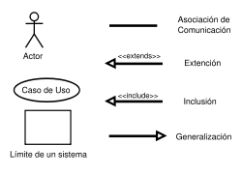

### Casos de Uso Modulo Ventas

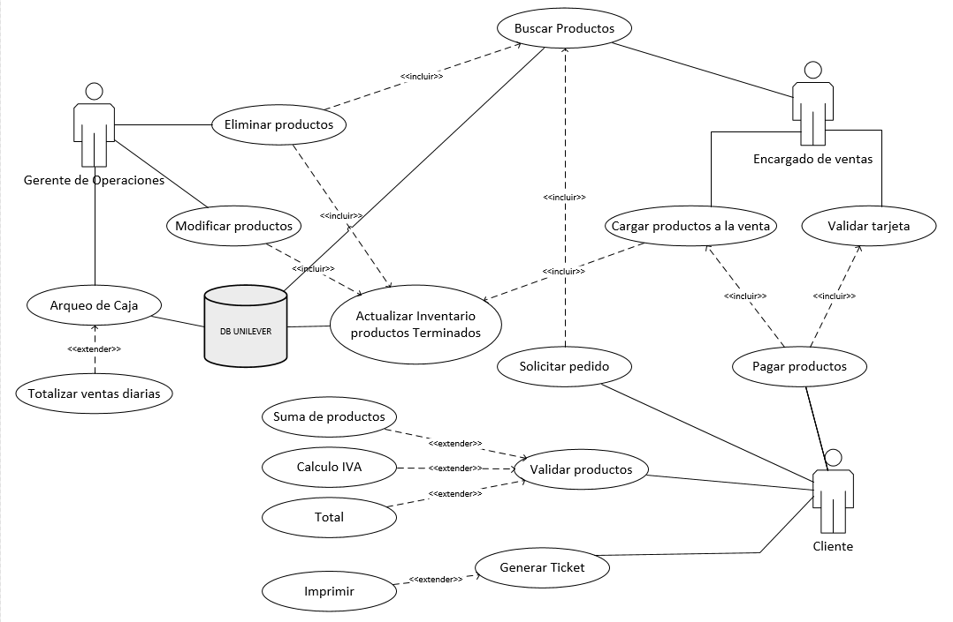

#### Especificación de los casos de uso Modulo Ventas

Módulo de ventas

|  |  |
| --- | --- |
| Autores:  Luis Iraheta, Yenifer García, Magaly Hernández | Fecha: jueves 29 de noviembre de 2018 Versión: 1.0 |

|  |  |  |
| --- | --- | --- |
| **Nombre de caso de uso:** | Eliminar producto | Caso de usos aplicado a la información del usuario. |
| **ID del Caso de uso:** | CU-0001 |
| **Prioridad:** | Alta |
| **Fuente:** | Requerimiento CU-0006 |
| **Actor primario de negocios:** | Gerente de operaciones | |
| **Otros actores participantes:** | Ninguno | |
| **Otros Involucrados interesados:** | Ninguno | |
| **Descripción:** | Solo el gerente de operaciones podrá eliminar productos existentes en inventario y así mismo se actualizara el inventario. | |

Módulo de ventas

|  |  |
| --- | --- |
| Autores:  Luis Iraheta, Yenifer García, Magaly Hernández | Fecha: jueves 29 de noviembre de 2018 Versión: 1.0 |

|  |  |  |
| --- | --- | --- |
| **Nombre de caso de uso:** | Modificar producto | Caso de usos aplicado a la información del usuario. |
| **ID del Caso de uso:** | CU-0002 |
| **Prioridad:** | Alta |
| **Fuente:** | ----- |
| **Actor primario de negocios:** | Gerente de operaciones | |
| **Otros actores participantes:** | Ninguno | |
| **Otros Involucrados interesados:** | Ninguno | |
| **Descripción:** | Solo el gerente de operaciones podrá modificar productos existentes en inventario y así mismo se actualizara el inventario. | |

Módulo de ventas

|  |  |
| --- | --- |
| Autores:  Luis Iraheta, Yenifer García, Magaly Hernández | Fecha: jueves 29 de noviembre de 2018 Versión: 1.0 |

|  |  |  |
| --- | --- | --- |
| **Nombre de caso de uso:** | Actualizar inventario productos terminados. | Caso de usos aplicado a la información del usuario. |
| **ID del Caso de uso:** | CU-0003 |
| **Prioridad:** | Alta |
| **Fuente:** | Requerimiento CU-0001, CU-0002, CU-0007 |
| **Actor primario de negocios:** | Gerente de operaciones | |
| **Otros actores participantes:** | Encargado de ventas | |
| **Otros Involucrados interesados:** | Ninguno | |
| **Descripción:** | Así mismo como el gerente de operación y el encargado de ventas hagas sus operaciones automáticamente se ira actualizando el inventario. | |

Módulo de ventas

|  |  |
| --- | --- |
| Autores:  Luis Iraheta, Yenifer García, Magaly Hernández | Fecha: jueves 29 de noviembre de 2018 Versión: 1.0 |

|  |  |  |
| --- | --- | --- |
| **Nombre de caso de uso:** | Arqueo de caja | Caso de usos aplicado a la información del usuario. |
| **ID del Caso de uso:** | CU-0004 |
| **Prioridad:** | Alta |
| **Fuente:** | Requerimiento CU-0005 |
| **Actor primario de negocios:** | Gerente de operaciones | |
| **Otros actores participantes:** | Ninguno | |
| **Otros Involucrados interesados:** | Ninguno | |
| **Descripción:** | El gerente de operación realizara el arqueo de caja diariamente y guarda en la base de datos. | |

Módulo de ventas

|  |  |
| --- | --- |
| Autores:  Luis Iraheta, Yenifer García, Magaly Hernández | Fecha: jueves 29 de noviembre de 2018 Versión: 1.0 |

|  |  |  |
| --- | --- | --- |
| **Nombre de caso de uso:** | Totalizar ventas diarias | Caso de usos aplicado a la información del usuario. |
| **ID del Caso de uso:** | CU-0005 |
| **Prioridad:** | Alta |
| **Fuente:** | ----- |
| **Actor primario de negocios:** | Gerente de operaciones | |
| **Otros actores participantes:** | Ninguno | |
| **Otros Involucrados interesados:** | Ninguno | |
| **Descripción:** | El gerente de operación realizara el total de ventas diarias. | |

Módulo de ventas

|  |  |
| --- | --- |
| Autores:  Luis Iraheta, Yenifer García, Magaly Hernández | Fecha: jueves 29 de noviembre de 2018 Versión: 1.0 |

|  |  |  |
| --- | --- | --- |
| **Nombre de caso de uso:** | Buscar productos | Caso de usos aplicado a la información del usuario. |
| **ID del Caso de uso:** | CU-0006 |
| **Prioridad:** | Alta |
| **Fuente:** | ------ |
| **Actor primario de negocios:** | Encargado de ventas | |
| **Otros actores participantes:** | Gerente de operaciones | |
| **Otros Involucrados interesados:** | Ninguno | |
| **Descripción:** | Tanto el encargado de ventas como el gerente de operación podrán realizar búsquedas de productos en el inventario de la base de datos. | |

Módulo de ventas

|  |  |
| --- | --- |
| Autores:  Luis Iraheta, Yenifer García, Magaly Hernández | Fecha: jueves 29 de noviembre de 2018 Versión: 1.0 |

|  |  |  |
| --- | --- | --- |
| **Nombre de caso de uso:** | Cargar productos a la venta | Caso de usos aplicado a la información del usuario. |
| **ID del Caso de uso:** | CU-0007 |
| **Prioridad:** | Alta |
| **Fuente:** | ------ |
| **Actor primario de negocios:** | Encargado de ventas | |
| **Otros actores participantes:** | Ninguno | |
| **Otros Involucrados interesados:** | Ninguno | |
| **Descripción:** | El encargado de ventas cargara productos a la venta existentes en el inventario y se actualizara automáticamente. | |

Módulo de ventas

|  |  |
| --- | --- |
| Autores:  Luis Iraheta, Yenifer García, Magaly Hernández | Fecha: jueves 29 de noviembre de 2018 Versión: 1.0 |

|  |  |  |
| --- | --- | --- |
| **Nombre de caso de uso:** | Validad tarjeta | Caso de usos aplicado a la información del usuario. |
| **ID del Caso de uso:** | CU-0008 |
| **Prioridad:** | Alta |
| **Fuente:** | ------- |
| **Actor primario de negocios:** | Encargado de ventas | |
| **Otros actores participantes:** | Ninguno | |
| **Otros Involucrados interesados:** | Ninguno | |
| **Descripción:** | El encargado de ventas validara la tarjeta de crédito si es aceptada o no. | |

Módulo de ventas

|  |  |
| --- | --- |
| Autores:  Luis Iraheta, Yenifer García, Magaly Hernández | Fecha: jueves 29 de noviembre de 2018 Versión: 1.0 |

|  |  |  |
| --- | --- | --- |
| **Nombre de caso de uso:** | Pagar productos | Caso de usos aplicado a la información del usuario. |
| **ID del Caso de uso:** | CU-0009 |
| **Prioridad:** | Alta |
| **Fuente:** | Requerimiento CU-0007, CU-0008 |
| **Actor primario de negocios:** | Cliente | |
| **Otros actores participantes:** | Encargado de ventas | |
| **Otros Involucrados interesados:** | Ninguno | |
| **Descripción:** | El cliente pagara el producto al encargado de compra ya siendo validada la tarjeta.  . | |

Módulo de ventas

|  |  |
| --- | --- |
| Autores:  Luis Iraheta, Yenifer García, Magaly Hernández | Fecha: jueves 29 de noviembre de 2018 Versión: 1.0 |

|  |  |  |
| --- | --- | --- |
| **Nombre de caso de uso:** | Solicitar pedido | Caso de usos aplicado a la información del usuario. |
| **ID del Caso de uso:** | CU-0010 |
| **Prioridad:** | Alta |
| **Fuente:** | Requerimiento CU-0006 |
| **Actor primario de negocios:** | Cliente | |
| **Otros actores participantes:** | Encargado de ventas | |
| **Otros Involucrados interesados:** | Ninguno | |
| **Descripción:** | Cuando ya se ha buscado el producto se solicita el pedido.  . | |

Módulo de ventas

|  |  |
| --- | --- |
| Autores:  Luis Iraheta, Yenifer García, Magaly Hernández | Fecha: jueves 29 de noviembre de 2018 Versión: 1.0 |

|  |  |  |
| --- | --- | --- |
| **Nombre de caso de uso:** | Validar productos | Caso de usos aplicado a la información del usuario. |
| **ID del Caso de uso:** | CU-0011 |
| **Prioridad:** | Alta |
| **Fuente:** | Requerimiento CU-0012, CU-0013, CU-0014 |
| **Actor primario de negocios:** | Cliente | |
| **Otros actores participantes:** | Ninguno | |
| **Otros Involucrados interesados:** | Ninguno | |
| **Descripción:** | El cliente valida el producto para ver si todo está bien.  . | |

Módulo de ventas

|  |  |
| --- | --- |
| Autores:  Luis Iraheta, Yenifer García, Magaly Hernández | Fecha: jueves 29 de noviembre de 2018 Versión: 1.0 |

|  |  |  |
| --- | --- | --- |
| **Nombre de caso de uso:** | Suma de productos | Caso de usos aplicado a la información del usuario. |
| **ID del Caso de uso:** | CU-0012 |
| **Prioridad:** | Alta |
| **Fuente:** | ------ |
| **Actor primario de negocios:** | Cliente | |
| **Otros actores participantes:** | Ninguno | |
| **Otros Involucrados interesados:** | Ninguno | |
| **Descripción:** | Se realiza la sumatoria de todos los productos escogidos por el cliente.  . | |

Módulo de ventas

|  |  |
| --- | --- |
| Autores:  Luis Iraheta, Yenifer García, Magaly Hernández | Fecha: jueves 29 de noviembre de 2018 Versión: 1.0 |

|  |  |  |
| --- | --- | --- |
| **Nombre de caso de uso:** | Calculo IVA | Caso de usos aplicado a la información del usuario. |
| **ID del Caso de uso:** | CU-0013 |
| **Prioridad:** | Alta |
| **Fuente:** | -------- |
| **Actor primario de negocios:** | Cliente | |
| **Otros actores participantes:** | Ninguno | |
| **Otros Involucrados interesados:** | Ninguno | |
| **Descripción:** | Se realizara el cálculo de IVA por el pedido.  . | |

Módulo de ventas

|  |  |
| --- | --- |
| Autores:  Luis Iraheta, Yenifer García, Magaly Hernández | Fecha: jueves 29 de noviembre de 2018 Versión: 1.0 |

|  |  |  |
| --- | --- | --- |
| **Nombre de caso de uso:** | Total | Caso de usos aplicado a la información del usuario. |
| **ID del Caso de uso:** | CU-0014 |
| **Prioridad:** | Alta |
| **Fuente:** | ------ |
| **Actor primario de negocios:** | Cliente | |
| **Otros actores participantes:** | Ninguno | |
| **Otros Involucrados interesados:** | Ninguno | |
| **Descripción:** | Se realiza el total con la suma de productos y el cálculo de IVA.  . | |

Módulo de ventas

|  |  |
| --- | --- |
| Autores:  Luis Iraheta, Yenifer García, Magaly Hernández | Fecha: jueves 29 de noviembre de 2018 Versión: 1.0 |

|  |  |  |
| --- | --- | --- |
| **Nombre de caso de uso:** | Generar ticket | Caso de usos aplicado a la información del usuario. |
| **ID del Caso de uso:** | CU-0015 |
| **Prioridad:** | Alta |
| **Fuente:** | Requerimiento CU-0016 |
| **Actor primario de negocios:** | Cliente | |
| **Otros actores participantes:** | Ninguno | |
| **Otros Involucrados interesados:** | Ninguno | |
| **Descripción:** | El cliente genera el ticket ya habiendo verificado el producto y pagada la compra  . | |

Módulo de ventas

|  |  |
| --- | --- |
| Autores:  Luis Iraheta, Yenifer García, Magaly Hernández | Fecha: jueves 29 de noviembre de 2018 Versión: 1.0 |

|  |  |  |
| --- | --- | --- |
| **Nombre de caso de uso:** | imprimir | Caso de usos aplicado a la información del usuario. |
| **ID del Caso de uso:** | CU-0016 |
| **Prioridad:** | Alta |
| **Fuente:** | Requerimiento CU-0015 |
| **Actor primario de negocios:** | Cliente | |
| **Otros actores participantes:** | Ninguno | |
| **Otros Involucrados interesados:** | Ninguno | |
| **Descripción:** | El cliente si lo desea puede imprimir el ticket ya habiéndolo generado.  . | |

### Casos de Uso Modulo Compras

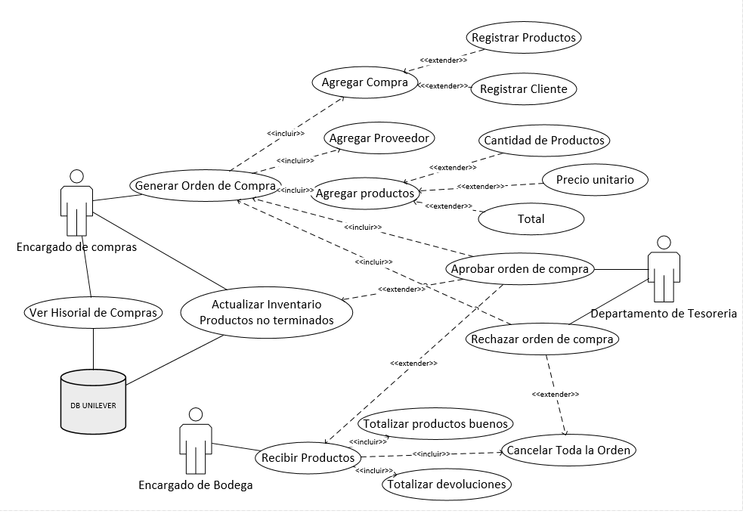

#### Especificación de los casos de uso Modulo Compras

Módulo de compras

|  |  |
| --- | --- |
| Autores:  Luis Iraheta, Yenifer García, Magaly Hernández | Fecha: jueves 29 de noviembre de 2018 Versión: 1.0 |

|  |  |  |
| --- | --- | --- |
| **Nombre de caso de uso:** | Generar orden de compra | Caso de usos aplicado a la información del usuario. |
| **ID del Caso de uso:** | CU-0001 |
| **Prioridad:** | Alta |
| **Fuente:** | ------ |
| **Actor primario de negocios:** | Encargado de compras | |
| **Otros actores participantes:** | Ninguno | |
| **Otros Involucrados interesados:** | Ninguno | |
| **Descripción:** | El encargado de compras realiza la función de generar las órdenes para las compras. | |

Módulo de compras

|  |  |
| --- | --- |
| Autores:  Luis Iraheta, Yenifer García, Magaly Hernández | Fecha: : jueves 29 de noviembre de 2018 Versión: 1.0 |

|  |  |  |
| --- | --- | --- |
| **Nombre de caso de uso:** | Agregar Compra | Caso de usos aplicado a la información del usuario. |
| **ID del Caso de uso:** | CU-0002 |
| **Prioridad:** | Alta |
| **Fuente:** | Requerimiento CU-0001 |
| **Actor primario de negocios:** | Encargado de Compras | |
| **Otros actores participantes:** | Ninguno | |
| **Otros Involucrados interesados:** | Ninguno | |
| **Descripción:** | El encargado luego de generar las órdenes para las compras, este agrega las compras que se van a realizar. | |

Módulo de compras

|  |  |
| --- | --- |
| Autores:  Luis Iraheta, Yenifer García, Magaly Hernández | Fecha: jueves 29 de noviembre de 2018 Versión: 1.0 |

|  |  |  |
| --- | --- | --- |
| **Nombre de caso de uso:** | Registrar Productos. | Caso de usos aplicado a la información del usuario. |
| **ID del Caso de uso:** | CU-0003 |
| **Prioridad:** | Alta |
| **Fuente:** | Requerimiento CU-0001, CU-0002 |
| **Actor primario de negocios:** | Encargado de Compras | |
| **Otros actores participantes:** | Ninguno | |
| **Otros Involucrados interesados:** | Ninguno | |
| **Descripción:** | Para generar dichas compras se deben de tener productos en existencia, los cuales pasaran por un proceso de registro de productos. | |

Módulo de compras

|  |  |
| --- | --- |
| Autores:  Luis Iraheta, Yenifer García, Magaly Hernández | Fecha: jueves 29 de noviembre de 2018 Versión: 1.0 |

|  |  |  |
| --- | --- | --- |
| **Nombre de caso de uso:** | Registrar Cliente | Caso de usos aplicado a la información del usuario. |
| **ID del Caso de uso:** | CU-0004 |
| **Prioridad:** | Alta |
| **Fuente:** | Requerimiento CU-0001, CU-0002 |
| **Actor primario de negocios:** | Encargado de Compras | |
| **Otros actores participantes:** | Ninguno | |
| **Otros Involucrados interesados:** | Ninguno | |
| **Descripción:** | Para efectuar ventas y compras se debe de tener un registro de todos los clientes que realicen las compras. | |

Módulo de compras

|  |  |
| --- | --- |
| Autores:  Luis Iraheta, Yenifer García, Magaly Hernández | Fecha: jueves 29 de noviembre de 2018 Versión: 1.0 |

|  |  |  |
| --- | --- | --- |
| **Nombre de caso de uso:** | Agregar Proveedor | Caso de usos aplicado a la información del usuario. |
| **ID del Caso de uso:** | CU-0005 |
| **Prioridad:** | Alta |
| **Fuente:** | Requerimiento CU-0001 |
| **Actor primario de negocios:** | Encargado de Compras | |
| **Otros actores participantes:** | Ninguno | |
| **Otros Involucrados interesados:** | Ninguno | |
| **Descripción:** | El encargado de compras realiza el registro de los proveedores. | |

Módulo de compras

|  |  |
| --- | --- |
| Autores:  Luis Iraheta, Yenifer García, Magaly Hernández | Fecha: jueves 29 de noviembre de 2018 Versión: 1.0 |

|  |  |  |
| --- | --- | --- |
| **Nombre de caso de uso:** | Agregar productos | Caso de usos aplicado a la información del usuario. |
| **ID del Caso de uso:** | CU-0006 |
| **Prioridad:** | Alta |
| **Fuente:** | Requerimiento CU-0001 |
| **Actor primario de negocios:** | Encargado de Compras | |
| **Otros actores participantes:** | Ninguno | |
| **Otros Involucrados interesados:** | Ninguno | |
| **Descripción:** | El encargado de compras realiza el registro de todos los productos. | |

Módulo de compras

|  |  |
| --- | --- |
| Autores:  Luis Iraheta, Yenifer García, Magaly Hernández | Fecha: jueves 29 de noviembre de 2018 Versión: 1.0 |

|  |  |  |
| --- | --- | --- |
| **Nombre de caso de uso:** | Cantidad de Productos | Caso de usos aplicado a la información del usuario. |
| **ID del Caso de uso:** | CU-0007 |
| **Prioridad:** | Alta |
| **Fuente:** | Requerimiento CU-0001, Requerimiento CU-0006. |
| **Actor primario de negocios:** | Encargado de compras | |
| **Otros actores participantes:** | Ninguno | |
| **Otros Involucrados interesados:** | Ninguno | |
| **Descripción:** | El encargado de compras introduce la cantidad de productos a la hora de agregar los productos. | |

Módulo de compras

|  |  |
| --- | --- |
| Autores:  Luis Iraheta, Yenifer García, Magaly Hernández | Fecha: jueves 29 de noviembre de 2018 Versión: 1.0 |

|  |  |  |
| --- | --- | --- |
| **Nombre de caso de uso:** | Precio Unitario | Caso de usos aplicado a la información del usuario. |
| **ID del Caso de uso:** | CU-0008 |
| **Prioridad:** | Alta |
| **Fuente:** | Requerimiento CU-0001, Requerimiento CU-0006. |
| **Actor primario de negocios:** | Encargado de compras | |
| **Otros actores participantes:** | Ninguno | |
| **Otros Involucrados interesados:** | Ninguno | |
| **Descripción:** | El encargado de compras introduce el precio unitario a cada producto que se registra. | |

Módulo de compras

|  |  |
| --- | --- |
| Autores:  Luis Iraheta, Yenifer García, Magaly Hernández | Fecha: jueves 20 de noviembre de 2018 Versión: 1.0 |

|  |  |  |
| --- | --- | --- |
| **Nombre de caso de uso:** | Total | Caso de usos aplicado a la información del usuario. |
| **ID del Caso de uso:** | CU-0009 |
| **Prioridad:** | Alta |
| **Fuente:** | Requerimiento CU-0001, Requerimiento CU-0006. |
| **Actor primario de negocios:** | Encargado de Compras | |
| **Otros actores participantes:** | Ninguno | |
| **Otros Involucrados interesados:** | Ninguno | |
| **Descripción:** | El encargado de compras agrega una cantidad total de productos al inventario.  . | |

Módulo de compras

|  |  |
| --- | --- |
| Autores:  Luis Iraheta, Yenifer García, Magaly Hernández | Fecha: jueves 29 de noviembre de 2018 Versión: 1.0 |

|  |  |  |
| --- | --- | --- |
| **Nombre de caso de uso:** | Aprobar Orden de Compra | Caso de usos aplicado a la información del usuario. |
| **ID del Caso de uso:** | CU-0010 |
| **Prioridad:** | Alta |
| **Fuente:** | Requerimiento CU-0001 |
| **Actor primario de negocios:** | Departamento de Tesorería | |
| **Otros actores participantes:** | Encargado de Compras | |
| **Otros Involucrados interesados:** | Ninguno | |
| **Descripción:** | Las ordenes de compras deben ser aprodabas por un entidad financiera como lo es el departamento de tesorería, este autoriza las compras que efectué la empresa. | |

Módulo de compras

|  |  |
| --- | --- |
| Autores:  Luis Iraheta, Yenifer García, Magaly Hernández | Fecha: jueves 29 de noviembre de 2018 Versión: 1.0 |

|  |  |  |
| --- | --- | --- |
| **Nombre de caso de uso:** | Rechazar Orden de Compras | Caso de usos aplicado a la información del usuario. |
| **ID del Caso de uso:** | CU-0011 |
| **Prioridad:** | Alta |
| **Fuente:** | Requerimiento CU-0001 |
| **Actor primario de negocios:** | Departamento de Tesorería | |
| **Otros actores participantes:** | Encargado de Compras | |
| **Otros Involucrados interesados:** | Ninguno | |
| **Descripción:** | El departamento de Tesorería puede denegar o rechazar compras que se deseen realizar. | |

Módulo de compras

|  |  |
| --- | --- |
| Autores:  Luis Iraheta, Yenifer García, Magaly Hernández | Fecha: jueves 29 de noviembre de 2018 Versión: 1.0 |

|  |  |  |
| --- | --- | --- |
| **Nombre de caso de uso:** | Actualizar Inventario Productos no Terminados | Caso de usos aplicado a la información del usuario. |
| **ID del Caso de uso:** | CU-0012 |
| **Prioridad:** | Alta |
| **Fuente:** | Requerimiento CU-0010 |
| **Actor primario de negocios:** | Departamento de Tesorería | |
| **Otros actores participantes:** | Encargado de Compras | |
| **Otros Involucrados interesados:** | Ninguno | |
| **Descripción:** | Acción que se realiza para llevar el conteo en el inventario. | |

Módulo de compras

|  |  |
| --- | --- |
| Autores:  Luis Iraheta, Yenifer García, Magaly Hernández | Fecha: jueves 29 de noviembre de 2018 Versión: 1.0 |

|  |  |  |
| --- | --- | --- |
| **Nombre de caso de uso:** | Ver Historial de Compras | Caso de usos aplicado a la información del usuario. |
| **ID del Caso de uso:** | CU-0013 |
| **Prioridad:** | Alta |
| **Fuente:** | ---- |
| **Actor primario de negocios:** | Encargado de Compras | |
| **Otros actores participantes:** | Ninguno | |
| **Otros Involucrados interesados:** | Ninguno | |
| **Descripción:** | Se chequea las compras que se han realizado anteriormente.  . | |

Módulo de compras

|  |  |
| --- | --- |
| Autores:  Luis Iraheta, Yenifer García, Magaly Hernández | Fecha: jueves 29 de noviembre de 2018 Versión: 1.0 |

|  |  |  |
| --- | --- | --- |
| **Nombre de caso de uso:** | Recibir Productos | Caso de usos aplicado a la información del usuario. |
| **ID del Caso de uso:** | CU-0014 |
| **Prioridad:** | Alta |
| **Fuente:** | Requerimiento CU-0010 |
| **Actor primario de negocios:** | Encargado de Bodega | |
| **Otros actores participantes:** | Departamento de Tesorería | |
| **Otros Involucrados interesados:** | Ninguno | |
| **Descripción:** | Se reciben los productos de la compra que se ha efectuado. | |

Módulo de compras

|  |  |
| --- | --- |
| Autores:  Luis Iraheta, Yenifer García, Magaly Hernández | Fecha: jueves 29 de noviembre de 2018 Versión: 1.0 |

|  |  |  |
| --- | --- | --- |
| **Nombre de caso de uso:** | Totalizar Productos Buenos | Caso de usos aplicado a la información del usuario. |
| **ID del Caso de uso:** | CU-0015 |
| **Prioridad:** | Alta |
| **Fuente:** | Requerimiento CU-0014 |
| **Actor primario de negocios:** | Encargado de Bodega | |
| **Otros actores participantes:** | Ninguno | |
| **Otros Involucrados interesados:** | Ninguno | |
| **Descripción:** | El encargado de bodega verifica que los productos de la compra se encuentren en buen estado.  . | |

Módulo de compras

|  |  |
| --- | --- |
| Autores:  Luis Iraheta, Yenifer García, Magaly Hernández | Fecha: jueves 29 de noviembre de 2018 Versión: 1.0 |

|  |  |  |
| --- | --- | --- |
| **Nombre de caso de uso:** | Totalizar Devoluciones | Caso de usos aplicado a la información del usuario. |
| **ID del Caso de uso:** | CU-0016 |
| **Prioridad:** | Alta |
| **Fuente:** | Requerimiento CU-0014 |
| **Actor primario de negocios:** | Encargado de Bodega | |
| **Otros actores participantes:** | Ninguno | |
| **Otros Involucrados interesados:** | Ninguno | |
| **Descripción:** | Se contabilizan las devoluciones realizadas.  . | |

Módulo de compras

|  |  |
| --- | --- |
| Autores:  Luis Iraheta, Yenifer García, Magaly Hernández | Fecha: jueves 29 de noviembre de 2018 Versión: 1.0 |

|  |  |  |
| --- | --- | --- |
| **Nombre de caso de uso:** | Cancelar toda la orden | Caso de usos aplicado a la información del usuario. |
| **ID del Caso de uso:** | CU-0017 |
| **Prioridad:** | Alta |
| **Fuente:** | Requerimiento CU-0014, Requerimiento CU-0011 |
| **Actor primario de negocios:** | Encargado de Bodega | |
| **Otros actores participantes:** | Departamento de Tesorería | |
| **Otros Involucrados interesados:** | Ninguno | |
| **Descripción:** | Se cancelan las órdenes que se han realizado.  . | |

### Casos de Uso Modulo Fabricación

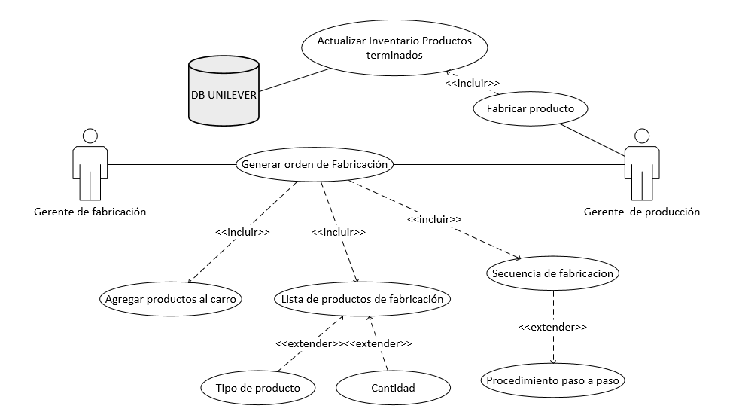

#### Especificación de los casos de uso Modulo Fabricación

Módulo de fabricación

|  |  |
| --- | --- |
| Autores:  Luis Iraheta, Yenifer García, Magaly Hernández | Fecha: jueves 29 de noviembre de 2018 Versión: 1.0 |

|  |  |  |
| --- | --- | --- |
| **Nombre de caso de uso:** | Generar orden de fabricación | Caso de usos aplicado a la información del usuario. |
| **ID del Caso de uso:** | CU-0001 |
| **Prioridad:** | Alta |
| **Fuente:** | ------ |
| **Actor primario de negocios:** | Gerente de fabricación | |
| **Otros actores participantes:** | Gerente de producción | |
| **Otros Involucrados interesados:** | Ninguno | |
| **Descripción:** | El gerente de fabricación genera la orden de fabricación al encargado de producción. | |

Módulo de fabricación

|  |  |
| --- | --- |
| Autores:  Luis Iraheta, Yenifer García, Magaly Hernández | Fecha: jueves 29 de noviembre de 2018 Versión: 1.0 |

|  |  |  |
| --- | --- | --- |
| **Nombre de caso de uso:** | Fabricar producto | Caso de usos aplicado a la información del usuario. |
| **ID del Caso de uso:** | CU-0002 |
| **Prioridad:** | Alta |
| **Fuente:** | ------ |
| **Actor primario de negocios:** | Gerente de producción | |
| **Otros actores participantes:** | Ninguno | |
| **Otros Involucrados interesados:** | Ninguno | |
| **Descripción:** | El gerente de producción da la orden para fabricar el producto. | |

Módulo de fabricación

|  |  |
| --- | --- |
| Autores:  Luis Iraheta, Yenifer García, Magaly Hernández | Fecha: jueves 29 de noviembre de 2018 Versión: 1.0 |

|  |  |  |
| --- | --- | --- |
| **Nombre de caso de uso:** | Actualizar inventario productos terminados | Caso de usos aplicado a la información del usuario. |
| **ID del Caso de uso:** | CU-0003 |
| **Prioridad:** | Alta |
| **Fuente:** | ------ |
| **Actor primario de negocios:** | Gerente de fabricación | |
| **Otros actores participantes:** | Gerente de producción | |
| **Otros Involucrados interesados:** | Ninguno | |
| **Descripción:** | Terminado el producto automáticamente se actualiza el inventario de productos terminados en la base de datos de la empresa. | |

Módulo de fabricación

|  |  |
| --- | --- |
| Autores:  Luis Iraheta, Yenifer García, Magaly Hernández | Fecha: jueves 29 de noviembre de 2018 Versión: 1.0 |

|  |  |  |
| --- | --- | --- |
| **Nombre de caso de uso:** | Agregar producto al carro | Caso de usos aplicado a la información del usuario. |
| **ID del Caso de uso:** | CU-0004 |
| **Prioridad:** | Alta |
| **Fuente:** | ------ |
| **Actor primario de negocios:** | Gerente de fabricación | |
| **Otros actores participantes:** | Gerente de producción | |
| **Otros Involucrados interesados:** | Ninguno | |
| **Descripción:** | Con productos terminados se agrega esos productos al carro lo hace el gerente de fabricación. | |

Módulo de fabricación

|  |  |
| --- | --- |
| Autores:  Luis Iraheta, Yenifer García, Magaly Hernández | Fecha: jueves 29 de noviembre de 2018 Versión: 1.0 |

|  |  |  |
| --- | --- | --- |
| **Nombre de caso de uso:** | Lista de productos de fabricación | Caso de usos aplicado a la información del usuario. |
| **ID del Caso de uso:** | CU-0005 |
| **Prioridad:** | Alta |
| **Fuente:** | Requerimiento CU-0006, CU-0007 |
| **Actor primario de negocios:** | Gerente de fabricación | |
| **Otros actores participantes:** | Gerente de producción | |
| **Otros Involucrados interesados:** | Ninguno | |
| **Descripción:** | Lista los productos de fabricación ya terminados con tipo de producto y cantidad. | |

Módulo de fabricación

|  |  |
| --- | --- |
| Autores:  Luis Iraheta, Yenifer García, Magaly Hernández | Fecha: jueves 29 de noviembre de 2018 Versión: 1.0 |

|  |  |  |
| --- | --- | --- |
| **Nombre de caso de uso:** | Tipo de producto | Caso de usos aplicado a la información del usuario. |
| **ID del Caso de uso:** | CU-0006 |
| **Prioridad:** | Alta |
| **Fuente:** | ------ |
| **Actor primario de negocios:** | Gerente de fabricación | |
| **Otros actores participantes:** | Gerente de producción | |
| **Otros Involucrados interesados:** | Ninguno | |
| **Descripción:** | Especifica qué tipo de producto es el fabricado para mostrarlo en la lista de productos terminados. | |

Módulo de fabricación

|  |  |
| --- | --- |
| Autores:  Luis Iraheta, Yenifer García, Magaly Hernández | Fecha: jueves 29 de noviembre de 2018 Versión: 1.0 |

|  |  |  |
| --- | --- | --- |
| **Nombre de caso de uso:** | Cantidad | Caso de usos aplicado a la información del usuario. |
| **ID del Caso de uso:** | CU-0007 |
| **Prioridad:** | Alta |
| **Fuente:** | ------ |
| **Actor primario de negocios:** | Gerente de fabricación | |
| **Otros actores participantes:** | Gerente de producción | |
| **Otros Involucrados interesados:** | Ninguno | |
| **Descripción:** | Especifica la cantidad de productos terminados para mostrarlos en la lista de productos. | |

Módulo de fabricación

|  |  |
| --- | --- |
| Autores:  Luis Iraheta, Yenifer García, Magaly Hernández | Fecha: jueves 29 de noviembre de 2018 Versión: 1.0 |

|  |  |  |
| --- | --- | --- |
| **Nombre de caso de uso:** | Secuencia de fabricación | Caso de usos aplicado a la información del usuario. |
| **ID del Caso de uso:** | CU-0008 |
| **Prioridad:** | Alta |
| **Fuente:** | Requerimiento CU-0009 |
| **Actor primario de negocios:** | Gerente de fabricación | |
| **Otros actores participantes:** | Gerente de producción | |
| **Otros Involucrados interesados:** | Ninguno | |
| **Descripción:** | Especifica que secuencia que lleva la fabricación de productos. | |

Módulo de fabricación

|  |  |
| --- | --- |
| Autores:  Luis Iraheta, Yenifer García, Magaly Hernández | Fecha: jueves 29 de noviembre de 2018 Versión: 1.0 |

|  |  |  |
| --- | --- | --- |
| **Nombre de caso de uso:** | Procedimiento paso a paso | Caso de usos aplicado a la información del usuario. |
| **ID del Caso de uso:** | CU-0008 |
| **Prioridad:** | Alta |
| **Fuente:** | ----- |
| **Actor primario de negocios:** | Gerente de fabricación | |
| **Otros actores participantes:** | Gerente de producción | |
| **Otros Involucrados interesados:** | Ninguno | |
| **Descripción:** | Muestra los procedimientos paso a paso de la fabricación de productos. | |

### Casos de Uso Modulo Inventario

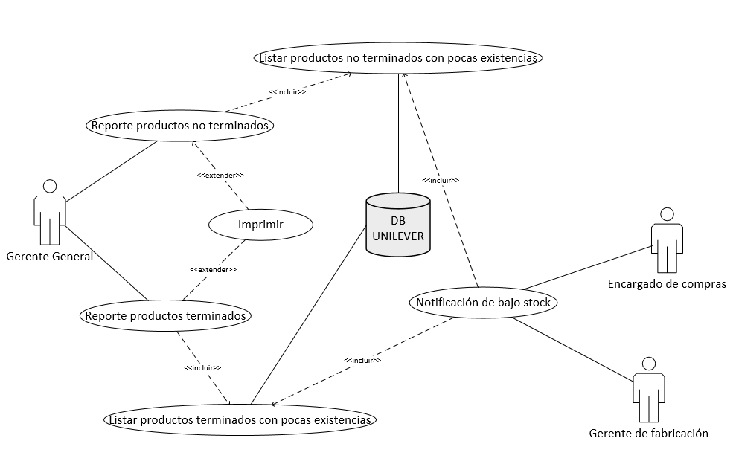

#### Especificación de los casos de uso Modulo Inventario

Módulo de Inventario

|  |  |
| --- | --- |
| Autores:  Luis Iraheta, Yenifer García, Magaly Hernández | Fecha: jueves 29 de noviembre de 2018 Versión: 1.0 |

|  |  |  |
| --- | --- | --- |
| **Nombre de caso de uso:** | Reporte Productos no Terminados | Caso de usos aplicado a la información del usuario. |
| **ID del Caso de uso:** | CU-0001 |
| **Prioridad:** | Alta |
| **Fuente:** | ----- |
| **Actor primario de negocios:** | Gerente General | |
| **Otros actores participantes:** | Ninguno | |
| **Otros Involucrados interesados:** | Ninguno | |
| **Descripción:** | Revision de productos no terminados.  . | |

Módulo de Inventario

|  |  |
| --- | --- |
| Autores:  Luis Iraheta, Yenifer García, Magaly Hernández | Fecha: jueves 29 de noviembre de 2018 Versión: 1.0 |

|  |  |  |
| --- | --- | --- |
| **Nombre de caso de uso:** | Lista Productos no Terminados con Pocas Existencias | Caso de usos aplicado a la información del usuario. |
| **ID del Caso de uso:** | CU-0002 |
| **Prioridad:** | Alta |
| **Fuente:** | Requerimiento CU-0001 |
| **Actor primario de negocios:** | Gerente General | |
| **Otros actores participantes:** | Ninguno | |
| **Otros Involucrados interesados:** | Ninguno | |
| **Descripción:** | Revisión de productos con poca existencia.  . | |

Módulo de Inventario

|  |  |
| --- | --- |
| Autores:  Luis Iraheta, Yenifer García, Magaly Hernández | Fecha: jueves 29 de noviembre de 2018 Versión: 1.0 |

|  |  |  |
| --- | --- | --- |
| **Nombre de caso de uso:** | Reporte Productos Terminados | Caso de usos aplicado a la información del usuario. |
| **ID del Caso de uso:** | CU-0003 |
| **Prioridad:** | Alta |
| **Fuente:** | ----- |
| **Actor primario de negocios:** | Gerente General | |
| **Otros actores participantes:** | Ninguno | |
| **Otros Involucrados interesados:** | Ninguno | |
| **Descripción:** | Revisión de productos terminados.  . | |

Módulo de Inventario

|  |  |
| --- | --- |
| Autores:  Luis Iraheta, Yenifer García, Magaly Hernández | Fecha: jueves 29 de noviembre de 2018 Versión: 1.0 |

|  |  |  |
| --- | --- | --- |
| **Nombre de caso de uso:** | Reporte Productos no Terminados | Caso de usos aplicado a la información del usuario. |
| **ID del Caso de uso:** | CU-0004 |
| **Prioridad:** | Alta |
| **Fuente:** | Requerimiento CU-0003 |
| **Actor primario de negocios:** | Gerente General | |
| **Otros actores participantes:** | Ninguno | |
| **Otros Involucrados interesados:** | Ninguno | |
| **Descripción:** | Revisión de productos terminados con pocas existencias.  . | |

Módulo de Inventario

|  |  |
| --- | --- |
| Autores:  Luis Iraheta, Yenifer García, Magaly Hernández | Fecha: jueves 29 de noviembre de 2018 Versión: 1.0 |

|  |  |  |
| --- | --- | --- |
| **Nombre de caso de uso:** | Imprimir | Caso de usos aplicado a la información del usuario. |
| **ID del Caso de uso:** | CU-0005 |
| **Prioridad:** | Alta |
| **Fuente:** | Requerimiento CU-0001, Requerimiento CU-003. |
| **Actor primario de negocios:** | Gerente General | |
| **Otros actores participantes:** | Ninguno | |
| **Otros Involucrados interesados:** | Ninguno | |
| **Descripción:** | Impresión de reportes de productos no terminados y terminados.  . | |

Módulo de Inventario

|  |  |
| --- | --- |
| Autores:  Luis Iraheta, Yenifer García, Magaly Hernández | Fecha: jueves 29 de noviembre de 2018 Versión: 1.0 |

|  |  |  |
| --- | --- | --- |
| **Nombre de caso de uso:** | Reporte Productos no Terminados | Caso de usos aplicado a la información del usuario. |
| **ID del Caso de uso:** | CU-0006 |
| **Prioridad:** | Alta |
| **Fuente:** | Requerimiento CU-0002, Requerimiento CU-0004. |
| **Actor primario de negocios:** | Gerente General | |
| **Otros actores participantes:** | Encargado de Compras | |
| **Otros Involucrados interesados:** | Gerente de Fabricación | |
| **Descripción:** | Notificación que se realiza cuando un producto está por alcanzar las 0 existencias. | |

# DISEÑO DETALLADO

## Diagrama de Clases

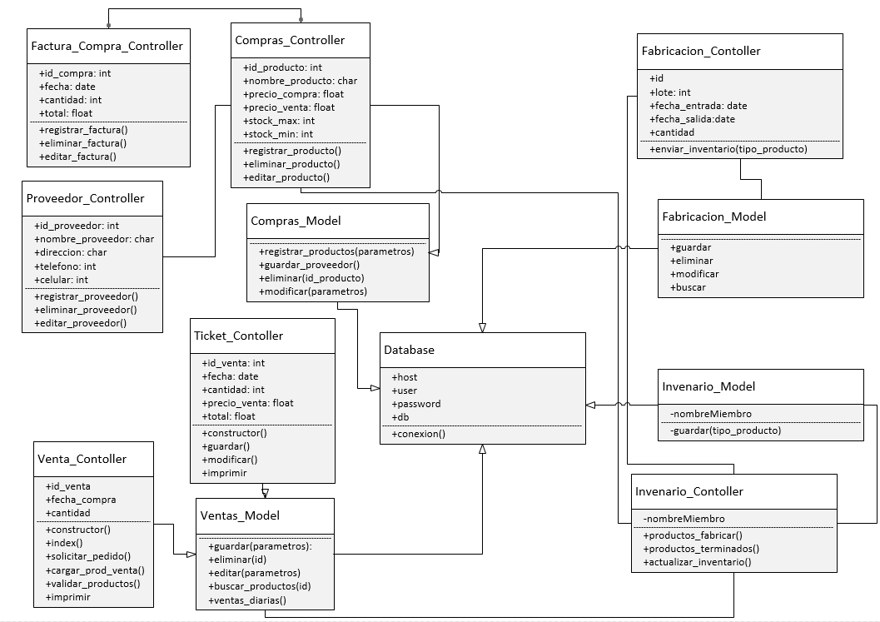

## Diagrama de Secuencias

En los siguientes diagramas de secuencias, se detallan los procesos generales que las entidades realizaran.

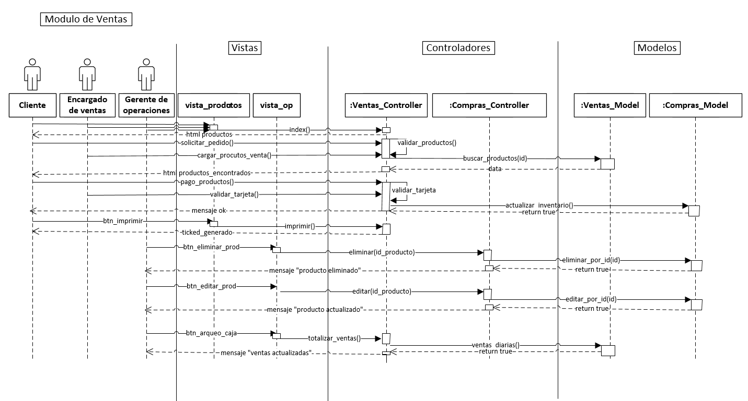

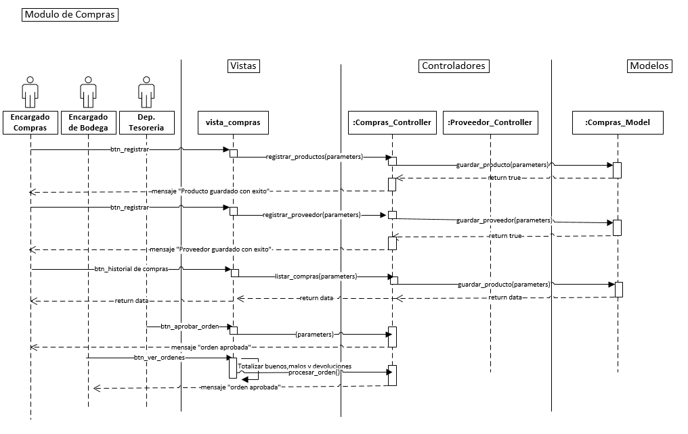

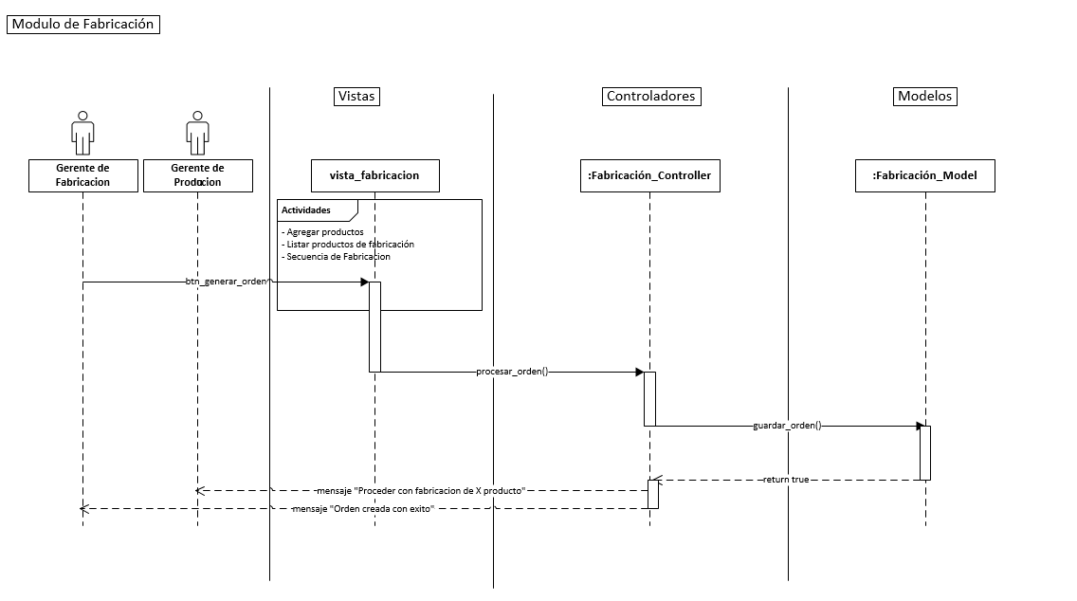

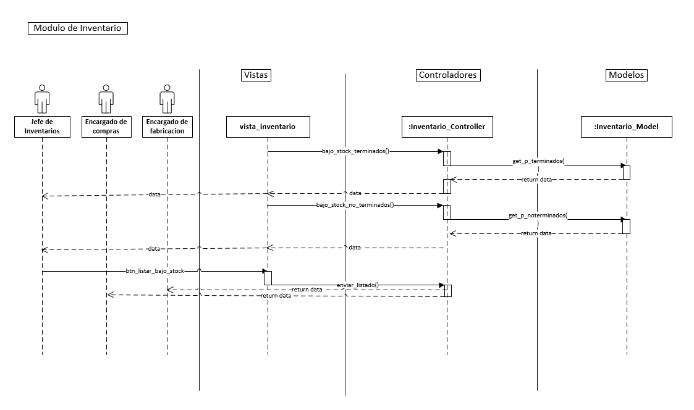

## Diagrama Paquetes

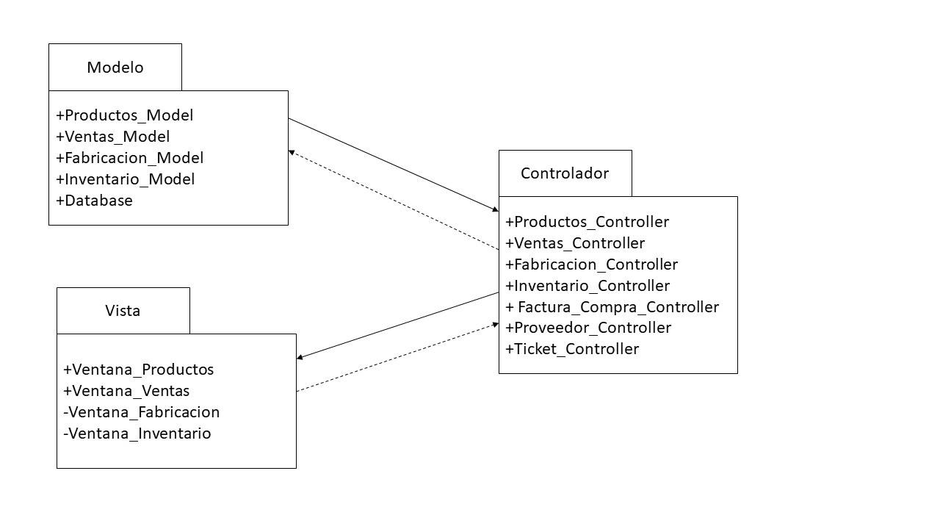

## Diagrama de Arquitectura del Software

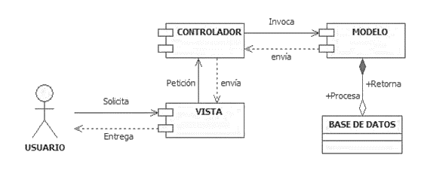

## Diagrama de Despliegue